教育統計テキスト

Ⅰ．共分散分析

Ⅱ．因子分析

東京理科大学理学部第一部 川村研究室

Ⅰ．共分散分析
１要因がくり返し要因のときの２要因共分散分析法

中学３年生の理科授業を異なる２つの学級を用いて研究したいとする。くり返しの要因の測定変数を$Y$として，授業直後（$Y_{1}$），し要因の測定1週間後（$Y_{2}$），1カ月後（$Y_{3}$）の３回に分けて同一テストをくり返したとする。また統制変量$X$は，事前テストの成績を用いることとする。
このように自然な学級集団を用いて授業の効果を研究したいとき，対象となった２つの学級が統制変量で同等とは限らない。たとえば，事前の学力において２つの学級に差がないとはいえないのである。もし，２つの学級の知能の平均値の間に差が存在するとしよう。
このようなとき，１）それぞれの学級を知能の高・中・低の３群に層別化して，被験者間を２学級×知能の高さ（３水準）の６群にデータを分けて直接的にバイアス源をコントロールする方法，または，２）２つの学級で同等とみなせる生徒のペアをつくるペア・マッチングなどの方法によってバイアス源を直接コントロールすることが考えられる。
しかし，第１の方法は，実験計画法の要因が１要因だけ増加し，分析の労力が増大するものとなる。第２の方法は，幸運にもペア・マッチできた生徒のデータのみが分析の対象となり，すべてデータが使用できるのではなく，未使用のデータを生じやすく，情報の損失を招きやすい。これに対して，共分散分析法は，統計的なコントロール，または問接的なコントロール法といえ，すべての情報を利用できるのである。
共分散分析法は，事前テストなどのような統制変量$X$に関して群間に差があっても利用できる実験計画法である。しかし，この場合でも，できるだけ統制変量$X$において群間に差が生じないように被験者のランダム化が図られねばならない。つまり，群間の統制変量の差が小さいほど共分散分析法の効率が増す。
共分散分析法において統制変量として用いる変数は，従属変量の測定に先立って実験条件とは独立に，従属変量$Y$に関連していると考えられる変数がとりあげられている。一般には，授業後の$Y_{1}$，$Y_{2}$，$Y_{3}$と同じ検査を授業前に事前テスト$X$として実施し，統制変量として使用することが多い。

＜補足＞
統制変量が１個のときの共分散分析モデルでの調整後の$i$群での平均値は，

$${\bar{Y}}_{i\text{.}}^{'}={\bar{Y}}_{i\text{.}}−b_{B}({\bar{X}}_{i\text{.}}−{\bar{X}}_{\text{.}\text{.}})$$

となるので，$i$群と$i$群との調整後の平均値間の差は，

$\begin{aligned}{\bar{Y}}_{i\text{.}}^{'}−{\bar{Y}}_{i'\text{.}}^{'}=\left\{{\bar{Y}}_{i\text{.}}^{'}−b_{B}\left({\bar{X}}_{i\text{.}}−{\bar{X}}_{\text{.}\text{.}}\right)\right\}−\left\{{\bar{Y}}_{i'\text{.}}^{'}−b_{B}\left({\bar{X}}_{i'\text{.}}−{\bar{X}}_{\text{.}\text{.}}\right)\right\} \\ \end{aligned}$
$=\left({\bar{Y}}_{i\text{.}}^{'}−{\bar{Y}}_{i'\text{.}}^{'}\right)−b_{B}\left({\bar{X}}_{i\text{.}}−{\bar{X}}_{i'\text{.}}\right)$

となり，調整後の平均値間の差は，一般に回帰係数$b_{B}$が正なので，統制変量において$i$と$i'$群間の差$\left({\bar{X}}_{i\text{.}}−{\bar{X}}_{i'\text{.}}\right)$が０に近づくほど目的の実験処理問の効果が$\left({\bar{Y}}_{i\text{.}}^{'}−{\bar{Y}}_{i'\text{.}}^{'}\right)$大きくなることがわかる。したがって，２群の統制変量間の差が小さいほど，共分散分析の検定効率が増大するのである。

具体例を以下に示す。
１ 調査の目的と方法

1-1 調査の目的
本調査の目的は，教授法の異なる授業を行った実験群及び統制群の２群について，空気中の水蒸気量の変化に関わる学習内容の理解や実験授業に対する意識等を比較し，開発したワークシートの学習効果や生徒らの意識に与える影響を明確にすることである。

1-2 調査対象者
調査対象者は，中学校２学年の４クラスの生徒150名である。有効回答数は，117（実験群56名，統制群61名）であった。

1-3 調査方法
空気中の水蒸気量の変化に関わる学習内容の理解の度合いについてはテスト形式で調査を行い，主に飽和水蒸気量曲線のグラフを用いて水蒸気量の読み取りや湿度などについて問う一般的な設問とした。設問項目を，以下の表1に示す。

表１ 「空気中の水蒸気量に関わる学習内容の理解度調査」の設問項目
番号 設問項目
１．水蒸気が凝結し始めるときの気温のことを何といいますか。

２．グラフは気温と飽和水蒸気量の関係を表しています。
飽和水蒸気量は気温が低くなるとどうなりますか。
簡単に答えて下さい。

３．気温が20℃の空気は、１㎥中に最大で何ｇの水蒸気を含むことができますか。最も適当なものを次のア～オから選び、記号で答えてください。

ア．７ｇ イ．２g ウ．17g エ．23g オ．30g

４．気温30℃で１㎥中に17ｇの水蒸気を含む空気があります。この空気
の湿度を求める計算式を答えてください。

５．問４のときの空気中の水蒸気量（水蒸気の質量と温度がわかるように）
を下のグラフ中に棒グラフで表してください。

６．問４空気を10℃まで冷やすとどうなりますか。
もっとも適当なものを次のア～オから選び、記号で答えて下さい。

ア．変化はない イ．水滴が３ｇ出てくる
ウ．水滴が８ｇ出てくる エ．水滴が13ｇ出てくる
水蒸気の量（ｇ／ｍ）
オ．水滴が17ｇ出てくる

また，空気中の水蒸気量の変化に関わる実験授業に対する意識への影響についての調査は，質問紙法によった。質問項目を，以下の表２に示す。

表２ 「空気中の水蒸気量の変化に関わる実験授業に対する意識への影響調査」の質問項目
番号 質問項目
- 霧の発生や湿度などの小単元「霧や露はどのようにしてできるか」
に関しての授業はおもしろかった。

- 霧の発生や湿度などの小単元「霧や露はどのようにしてできるか」
に関しての授業はわかりやすかった。

空気中の水蒸気量の変化に関わる実験授業に対する意識についての調査では，それぞれの質問項目に対して，

「とてもそう思う」
「どちらかといえばそう思う」
「どちらともいえない」
「どちらかといえばそう思わない」
「まったくそう思わない」

の５択で回答を求めた。

2 調査の結果

2-1 学習内容の理解
まず，調査対象者全員に対し，気象単元の学習が始まる前に事前調査を実施した。事前調査はテスト形式で行い，中学1年生で既習済みの内容から設問を作成した。
そして，事前調査で得られた結果と実験授業後の調査結果とを用い，実験群・統制群間で比較した。
実験群と統制群における事前・事後調査の平均点を示したものが図１である。事後調査では，開発したワークシートを使用して実験授業を行った実験群の得点の方が統制群の得点に比べ，高いという結果が得られた。
図1 事後調査における２群間の結果の比較

また，個々の設問における正答率でも，実験群の方が正答率で上まわるという結果が得られた。（図２参照）

図2 各設問の正答率

2-2 実験授業に対する意識への影響
質問１において，「どちらともいえない」という回答を０として肯定的な意識の回答である「とてもそう思う」が＋１になるように，また,否定的な意識の回答である「まったくそう思わない」を－１となるように肯定的・否定的な意識の回答を得点化し全体の平均値を実験群と統制群の２群間で比較した。平均値は，実験群が0.19，統制群が0.11となり，あまり大きな差はみられなかった。
質問２について，質問１の場合と同様に，全体の平均値を実験群と統制群の２群間で比較した。平均値は，実験群が0.14，統制群が－0.02となり，若干，統制群の生徒の方がわかりにくいと感じる傾向が強かったようにうかがえる。

3 結果の検定
3-1検定の方法
3-1-1学習内容の理解
まず，調査対象者全員に対し，気象単元の学習が始まる前に事前調査を実施した。事前調査はテスト形式で行い，中学1年生で既習済みの内容から設問を作成した。結果の検定では，事前調査によって得られたデータを共変量として用い，共分散分析を行って，実験群と統制群との事後調査の得点間に有意な差があるかを分析した。なお，結果の検定には，統計ソフトSPSSを使用した。

3-1-2実験授業に対する意識への影響
調査結果を，下記の例のように５つに分け集計した。
１ 霧の発生や湿度などの小単元「霧や露はどのようにしてできるか」に関しての授業はおもしろかった。

① とてもそう思う おもしろかった（肯定）
② どちらかといえばそう思う
③ どちらともいえない どちらともいえない
④ どちらかといえばそう思わない
⑤ まったくそう思わない おもしろくなかった（否定）
更に，集計した人数を用いχ^{２}検定を行い，実験群と統制群との実験授業後の意識に有意な差があるかを分析した。
なお，結果の検定には，JavaScript-STARを使用した。

3-1-3検定の実際
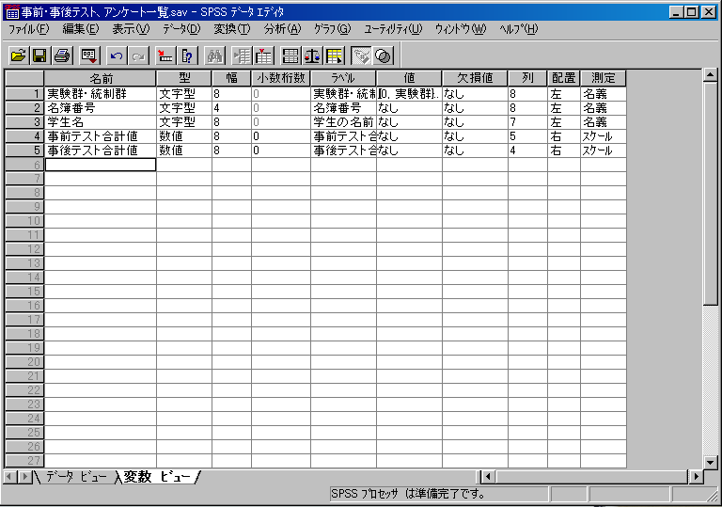
共分散分析は，前述のように統計ソフトSPSSを使用して行った。具体的な操作の手順は，次のとおりである。
- SPSSを起動すると「無題－SPSS
データエディタ」と表示された 画面となる。この画面の左下に「デ
ータビュー」と「変数ビュー」と
が表示されている。入力する数値
の項目やその表示の形式などを設
定することが「変数ビュー」の役
割である。ここでは，実験群・統
制群の別や生徒氏名，調査項目名
などを入力する。

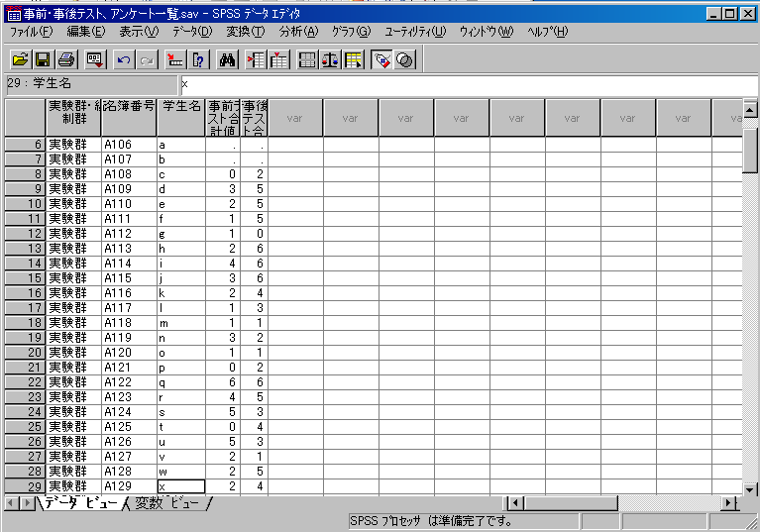
- 次に，「データビュー」のシートを
開く。「データビュー」と「変数ビュー」のシートはリンクしているので，「データビュー」で入力した項目名が表示される。右のように，統計計算やデータ解析あるいはグラフ表示の対象となる数値列あるいは文字列をここに入力していく。
実際には，実験群・統制群の別，
名簿番号，生徒氏名，事前・事後
テストの結果を入力した。
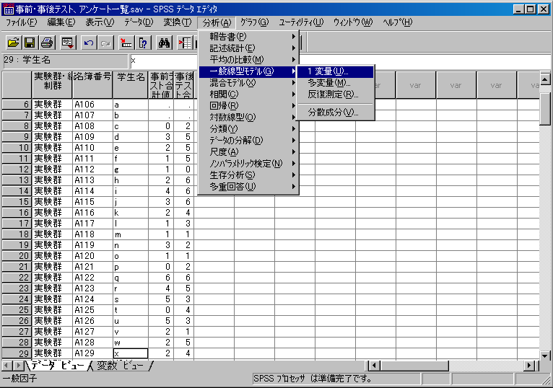
③必要なデータが入力できたところで分析に入る。まず，最初に，共分散分析の平行性を検定する。メニューバーから「分析」を選び，その中の「一般線形モデル」，「１変量」を選択してクリックする。

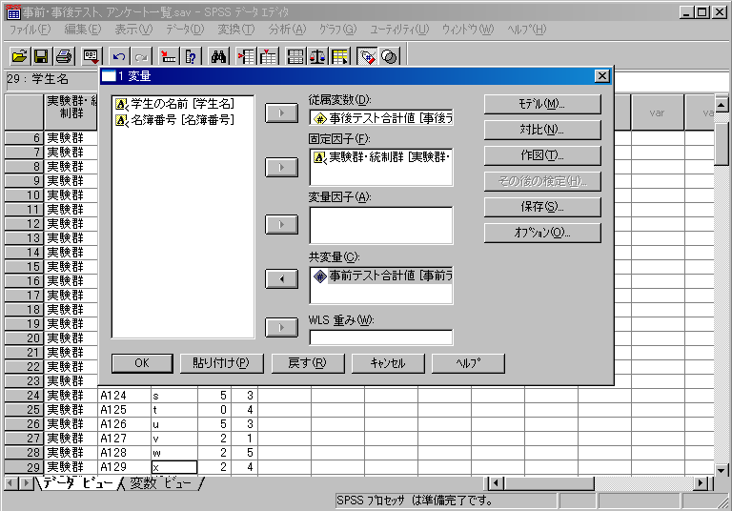
④右の画面になったところで，従属変数，固定因子，共変量のそれぞれを指定する。具体的には，事後テストをマウスでカチッと青色に変えてから従属変数の左側の矢印をクリックする。同様に，実験群・統制群を固定因子，事前テストを共変量の枠にそれぞれ移動させる。

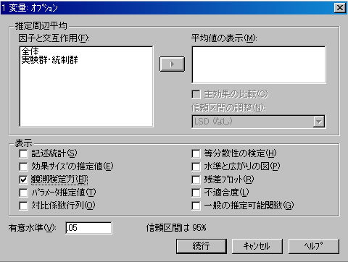
⑤全て移動できたら，画面右上のモデルをクリックすると右の画面が現われるので，ユーザー指定によるをクリックする。すると，文字が黒く変るので実験群・統制群をマウスでカチッと青色に変えてから項の構築の下の矢印をクリックし，実験群・統制群を右側
に移動する。同様に，事前テスト
も移動する。最後に，実験群・統
制群と事前テストを一緒にカチッ
と青色に変えてから項の構築の下の矢印をクリックし，右側に移動する。
そして，画面下部の続行をクリックする。
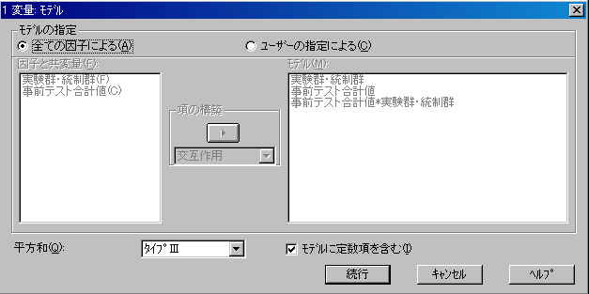

⑥④の画面に戻ったら，画面右部のオプションをクリックし，右の
画面が現われたら観測検定力にチェックを入れ，続行をクリックする。
画面が変ったら，ＯＫボタンをクリックする。すると，共分散分析の平行性の検定結果が出力される。出力結果の読み取りは，「3-2検定の結果」でふれることにする。
⑦次に，共分散分析を行う。④の画面に戻り，共分散分析のモデルを元に戻すため，モデルをクリック
する。右の画面が現われるので，
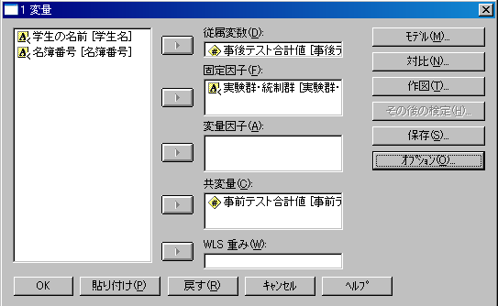
全ての因子によるをクリックする。
画面の文字が薄くなったら，
続行をクリックする。

⑧今度は，回帰の有意性の検定をしなければならないので，オプションをクリックする。

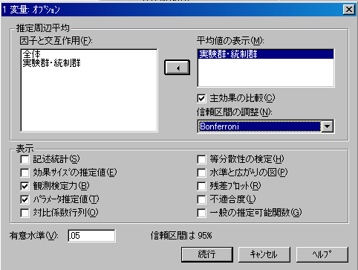
⑨右の画面が現われるので，表示の下の観察検定力とパラメーター推定値にチェックを入れる。調整された平均値における多重比較をしたいときには，左枠の中の実験群・統制群をカチッと青色に変えてから，矢印をクリックする。さらに，主効果の比較にチェックを入れ，Bonferroniを選択する。画面が右のようになったら，続行をクリックする。画面が④に戻ったら，ＯＫをクリックする。すると，検定の結果が出力される。出力結果の読み取りは，「3-2検定の結果」でふれることにする。

次に，χ^{２}検定である。Java Script-STARを使用して行った。 具体的な操作手順は，次の通りである。
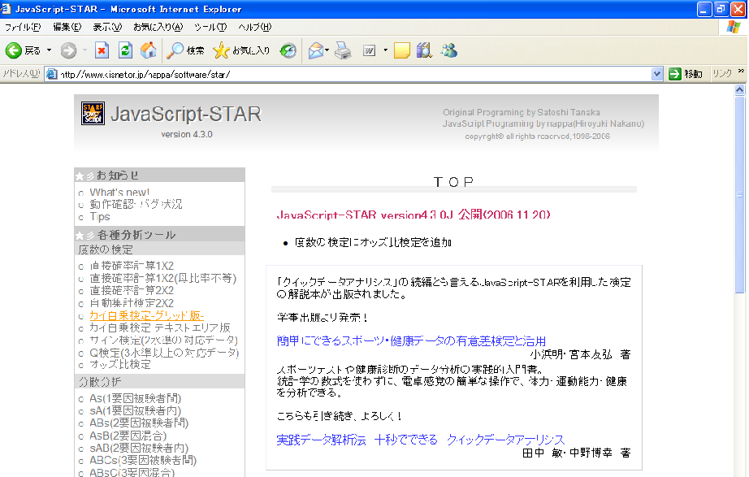
- まず，Java Script-STARを開
き，トップ画面の「各種分析ツール」，「度数の検定」からカイ自乗検定-グリッド版-を選択し，クリックする。

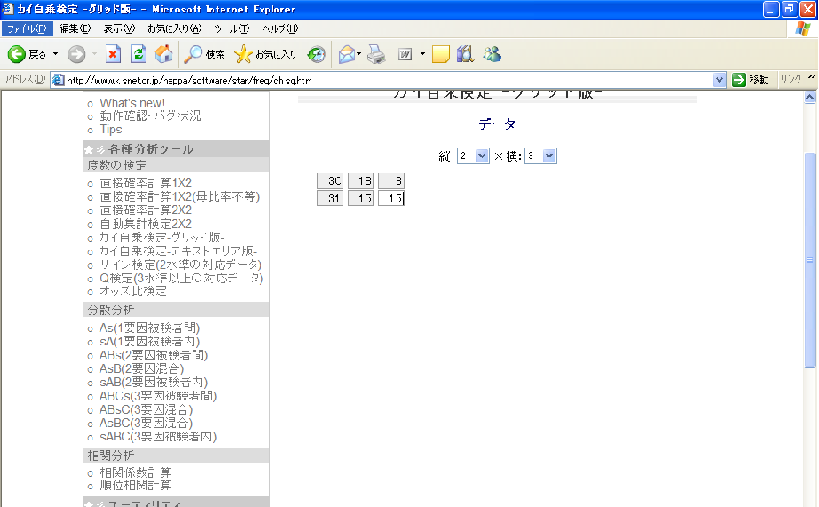
②右のような画面が表示されたら，
枠の指定
データの入力
検定するデータの集計表に適した枠を指定する。今回は，２×３と入力した。枠が指定できたら，デ
ータを入力する。同じ画面下部に
ある計算！をクリックすると，検
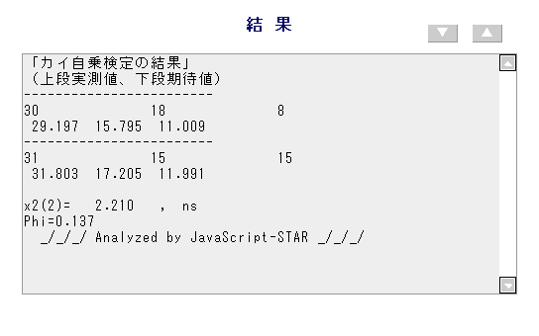
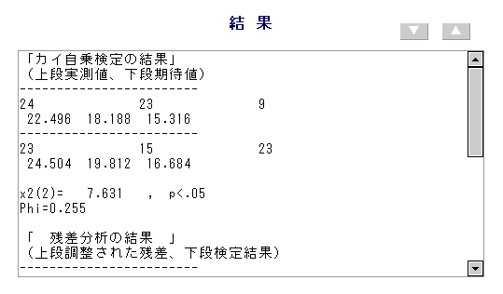
定結果が表示される
ア
イ

③検定結果は右のように表示されるので，ｐの値から有意性を判定する。アの場合，２群の人数比率の差はみられない。また，イの場合は，２群の人数比率の差は5％水準で有意が認められたといえる。有意性が見られるときには，
＋，*，**などのマークが表示される。

このように，まず，χ^{２}検定によ
って集計表全体の有意性を判定し
てから，次に個々の値の残差につ
いてその有意性を判定していくこ
とになる。

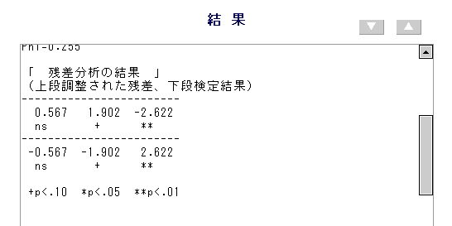
④Java Script-STAR では，検定の結果が有意であると，自動的に「残差分析」が行われる。結果には，ns，＋，*，**などのマーク（表4-3参照）がついているので,有意な残差（ns以外のマーク）を拾う。そして，有意な残差の値がプラスかマイナスを読む。値がプラスであればその度数は有意に多く，値がマイナスであれば有意少ないと判断していく。出力結果の読み取りは，3-2「検定の結果」でふれることにする。

表3 統計的有意性の判定表
ｐの値 | マーク | 文章中の表現
ｐ>.10 | ns | 有意でない
.05>ｐ>.10 | + | 有意傾向である
ｐ<.05 | * | （5％水準で）有意である
ｐ<.01 | ** | （1％水準で）有意である

3-2検定の結果
3-2-1学習内容の理解
表4は，事前調査と事後調査において,全問題数のうち正解した問題数およびその生徒数を２群それぞれについて集計したものである。

表4 事前・事後調査の正解した問題数及びその生徒数の集計（人）
 |  | 正解した問題数
 |  | 0/6問 | 1/6問 | 2/6問 | 3/6問 | 4/6問 | 5/6問 | 6/6問 | 平均値
事前調査 | 実験群 | 6(11) | 14(25) | 10(18) | 11(20) | 7(13) | 5(9) | 3(5) | 2.46
事前調査 | 統制群 | 6(10) | 7(11) | 11(18) | 18(30) | 10(16) | 4(7) | 5(7) | 2.84
事後調査 | 実験群 | 1(2) | 4(7) | 11(20) | 9(16) | 6(11) | 12(21) | 13(23) | 3.84
事後調査 | 統制群 | 2(3) | 13(21) | 11(18) | 11(18) | 8(13) | 9(15) | 7(11) | 3.07
（注）カッコ内の数値は群内の％

まず，「仮説：実験群と統制群の２群（＝因子）と事前調査の結果（＝共変量）の間に交互作用はない」を検定するため，平行性の検定を行った。因子と共変量との間に交互作用がないということは，因子の各水準における傾きは互いに等しい（＝平行性）と言うことになる。統計ソフトSPSSの出力結果から,有意確率＝0.901＞有意水準α＝0.05となり,仮説は棄てられない。したがって2群間と事前調査の結果の間には交互作用は認められない。つまり，平行性を仮定してよいことがわかった。（表4-5①参照）

表5① 統計ソフトSPSSによる出力結果
被験者間効果の検定
従属変数: 事後テスト合計値
ｿｰｽ | ﾀｲﾌﾟ III 平方和 | 自由度 | 平均平方 | F 値 | 有意確率 | 観測検定力(a)
修正ﾓﾃﾞﾙ | 84.833(b) | 3 | 28.278 | 11.097 | .000 | .999
切片 | 164.058 | 1 | 164.058 | 64.384 | .000 | 1.000
実験群・統制群 | 6.413 | 1 | 6.413 | 2.517 | .115 | .350
事前テスト合計値 | 67.347 | 1 | 67.347 | 26.430 | .000 | .999
実験群・統制群 *  事前テスト合計値 | .039 | 1 | .039 | .015 | .901 | .052
誤差 | 287.937 | 113 | 2.548
総和 | 1754.000 | 117
修正総和 | 372.769 | 116
a α = .05 を使用して計算された
b R2乗 = .228 (調整済みR2乗 = .207)

次に，「仮説：共通な傾きβは０である」を検定した。有意確率＝0.002は，有意水準α＝0.05より小さいので，仮説は棄てられる。したがって，共通な傾きが0でないので，共変量を使った共分散分析をすることに意味がある。（表4-5②参照）

表5② 統計ソフトSPSSによる出力結果
ﾊﾟﾗﾒｰﾀ推定値
従属変数: 事後テスト合計値
ﾊﾟﾗﾒｰﾀ | B | t 値 | 有意確率 | 95%信頼区間 |  | 観測検定力(a)
 |  |  |  | 下限 | 上限
切片 | 1.765 | 5.452 | .000 | 1.124 | 2.407 | 1.000
事前テスト合計値 | .458 | 5.162 | .000 | .283 | .634 | .999
[実験群・統制群=実験] | .944 | 3.190 | .002 | .358 | 1.531 | .885
[実験群・統制群=統制] | 0(b) | . | . | . | . | .
a α = .05 を使用して計算された
b このﾊﾟﾗﾒｰﾀは冗長なのでｾﾞﾛに設定されます。

表5③は，「仮説：２つの水準間に差はない」を検定したものである。有意確率＝0.002 は，有意水準α＝0.05より小さいので，仮説は棄てられる。したがって，実験群と統制群には有意な差が見られることが明らかになった。

表5③ 統計ソフトSPSSによる出力結果
被験者間効果の検定
従属変数: 事後テスト合計値
ｿｰｽ | ﾀｲﾌﾟ III  平方和 | 自由度 | 平均平方 | F 値 | 有意確率 | 観測検定力(a)
修正ﾓﾃﾞﾙ | 84.793(b) | 2 | 42.397 | 16.783 | .000 | 1.000
切片 | 164.189 | 1 | 164.189 | 64.997 | .000 | 1.000
事前テスト合計値 | 67.315 | 1 | 67.315 | 26.648 | .000 | .999
実験群・統制群 | 25.703 | 1 | 25.703 | 10.175 | .002 | .885
誤差 | 287.976 | 114 | 2.526
総和 | 1754.000 | 117
修正総和 | 372.769 | 116
a α = .05 を使用して計算された
b R2乗 = .227 (調整済みR2乗 = .214)

3-2-2実験授業に対する意識
表6は，質問項目1「霧の発生や湿度などに関しての授業はおもしろかった」において各群のそれぞれの肯定的・中立的・否定的な意識の回答数を集計したものである。χ^{２}検定の結果，２群の人数比率の差はみられなかった（χ^{２}_{（２）}＝2.210，ns）。

表6 質問項目１の回答数の集計（人）
 | 肯定的な意識の回答  「おもしろかった」 | 中立的な意識の回答  「どちらともいえない」 | 否定的な意識の回答  「おもしろくなかった」
実験群 | 30（54） | 18（32） | 8（14）
統制群 | 31（50） | 15（25） | 15（25）
（注）カッコ内の数値は群内の％

表7は，質問項目2「霧の発生や湿度などに関しての授業はわかりやすかった」において各群のそれぞれの肯定的・中立的・否定的な意識のそれぞれの回答を集計したものである。χ^{２}検定の結果，２群の人数比率の差は5％水準で有意であった(χ^{２}₍₂₎＝7.631, p<.05)。
残差分析によると（表8），「どちらともいえない」という回答数では実験群では多く，逆に統制群では少ないという有意傾向が見られた。また，「わかりにくかった」という回答数では，実験群では有意に少なく，逆に統制群では有意に多かった。

表7 質問項目２の回答数の集計（人）
 | 肯定的な意識の回答  「わかりやすかった」 | 中立的な意識の回答  「どちらともいえない」 | 否定的な意識の回答  「わかりにくかった」
実験群 | 24（43） | 23（41） | 9（16）
統制群 | 23（38） | 15（24） | 23（38）
（注）カッコ内の数値は群内の％

表8 表6の各セルの調整された残差
 | 肯定的な意識の回答  「わかりやすかった」 | 中立的な意識の回答  「どちらともいえない」 | 否定的な意識の回答  「わかりにくかった」
実験群 | 0.567 ns | 1.902 + | －2.622 **
統制群 | -0.567 ns | -1.902 + | 2.622 **
 | +；p<.10 | *；p<.05 | **；p<.01

4 考察

4-1学習内容の理解
検定の結果から，「空気中の水蒸気量の変化に関わる学習内容」の理解度調査において，実験群の生徒の方が統制群の生徒に比べ高い成績を示すということが明らかになった。すなわち，今回新たに開発したワークシートを用いた授業が，空気中の水蒸気量の変化に関わる学習内容の理解を促進したと考えられる。

4-2実験授業に対する意識
検定の結果から，実験授業を面白いと感じるかどうかという点においては，実験群と統制群の間で意識の差はないということがわかった。つまり，今回開発したワークシートは，生徒らが授業を楽しいと感じるか否かには影響しないということである。今回の結果からは，生徒らが授業に対して面白いと感じるか否かは，観察･実験を伴った２群共通の授業に依存しているといえる。
また,実験授業がわかりやすいと感じるかどうかという点においては，実験群と統制群との間で意識に差があることが確認できた。表4-8によれば，実験群の生徒は「わかりにくかった」と回答した生徒数が相対的に少なく，逆に統制群の生徒では相対的に多いということがわかった。ワークシートを使用することで授業が「わかりやすい」と感じる生徒が多くなるという効果は表れなかったが，「わかりにくい」と感じる生徒を減少させるという効果は認められたということになる。このことは，空気中の水蒸気量の変化に関わる学習に対しての苦手意識を生徒らに抱かせないための学習方法のひとつとして，今回新たに開発したワークシートの授業への使用が有効であるということを示唆しているといえる。
参考文献
石村貞夫「SPSSによる分散分析と多重比較の手順」，pp.154-172，2004
石村貞夫「分散分析のはなし」，pp．259-263，1992
田中敏「実践心理データ解析」，新曜社，pp.9-50，1999
Java・Script-STAR：http://www.kisnet.or.jp/nappa/software/star/info/new.htm

Ⅱ．因子分析

推理力，理解力，計算力，記憶力，表現力など，人間はさまざまな知的能力を有
する。しかし，これらの知的能力は互いに無関係ではなく，“記憶力の優れている者
は計算力も優れている”などというように，各能力の間にはなんらかの相関関係が存
在することが多い。そして，このような場合，相互に強い相関関係にある知的能力
にはなんらかの共通な潜在因子が介在していると考えるのはそれほど無理なことで
はないだろう。また，逆に．互いにほとんど関連のない能力は，それぞれ異なる因
子によって規定きれていると考えることができる。さらに．各能力の問に比較的強
い相関関係が存在するならば，それらの能力を規定している潜在因子の数は，実際
に測定される能力の数よりも少ないことが予想される。すなわち，各能力の関係は，
その数よりもかなり少数の因子によって説明できるものと想定される。では，人間のさまざまな知的能力を規定している因子にはどのようなものがあり，各能力は，それらがどのように組み合わさって顕在化しているのであろうか。
もう１つ，別の例をあげてみよう。われわれは，“明るい”，“誠実”，“ひょう
きん”，“いいかげん”など，さまざまな特性語を使って人のパーソナリティを記
述している。そして，過去にさまざまな人々と接した経験などから，“慎重な人
は誠実でもあるだろう” などというように，各特性間の結びつきについて，潜在的
に一定の知識・信念の体系を有している。すなわち，われわれにとってこれらの特性
は互いに無関連なものではなく．相互になんらかの関連をもち，さらに，それらは
いくつかの主要な観点（認知次元）によって規定されていると考えられる。ここで
も，われわれが人のパーソナリティに関して潜在的に有している認知次元とはどのよ
うなものだろうか，また，それらの間にはどのような関係があるのだろうか，といっ
た潜在因子を探索しようとする問題意識が沸く。
上記の２つの例のような問題について推論するための手がかりを得るために，心理
学の分野で開発され，発展してきた解析法が因子分析（factor analysis）である。
すなわち，因子分析とは，変数（上記の例では個々の知的能力またはパーソナリテ
ィ特性）間の相関行列に基づいて，それらの関係を規定している潜在因子を抽出す
るための解析法なのである。たとえば，表９は，小学校の教員になることを希望し
ている37名の大学２年生に，23項目からなる９段階の両極尺度上で．それぞれ20
名の児童のパーソナリティについて評定させたデータに関して因子分析を行ったも
のである。表中の数値は，因子負荷量（factor loading）または因子パターン（factor
pattern）と呼ばれるものであり，大まかにいえば，各因子と各変数の関係の強さと
方向を表わしている。そして，同じ因子の列において同時に大きな絶対値を示して
いる変数群にはなんらかの共通の因子が強く介在しているとみなし，それらの変数
の内容を手がかりに，教職を志望している学生の児童に対する認知次元を推測する
のである。その結果が表中の最下欄に記した５の次元（因子）である。
これまでの例のように，現在，心理学の分野では．人間の能力．パーソナリティ，
態度，欲求．行動などの個人差や状況による差を説明する有効な次元（因子）を探ることや，人間がさまざまな対象を知覚ないし認知する際に潜在的な観点として働く次元を明らかにすることなどを目的として，因子分析が適用されている。
また，潜在因子抽出のための手続きを通して，変数のグルーピング（似たもの同士
合成変数（一種の合計点）の構成が行なわを集めること）や，各変数におけるデータの変動をもっともよく表わしている少数の合成変数（一種の合計点）の構成が行われる。そして，得られた少数の合成変数の得点によって各ケース（一般に個体）を記
述することにより，情報の圧縮を行ない，記述の冗長性の排除すなわち節約を図ることも因子分析の主な目的となっている。たとえば，ある２つの変数の問に，.8の相関があるとする。このような場合，一方の変数の値を知ることにより，他方の変数の分散の64％が予測されることになる。言い換えれば，これらの２つの変数の各々が有する情報のうちの64％は共通なものであるといえる。したがって，これらの２つの変数についての情報を，独立にかつ同時に記述することは，かなり重複した内容を含むことになる。このようなことから，各変数の分散を効率的に説明する少数の次元に情報を圧縮し．節約の原理に即した記述を試みるのが，潜在因子の探索とともに因子分析の主な目的である。というよりもむしろ，潜在因子の存在などを仮定せずに．ただこの情報の圧縮を目的として因子分析を適用している研究が実際には多いと考えられるし，また，その方が無難な適用法である。
具体的には．表９の例では，740（37×20）の各ケースにおける記述を，23の各項目の得点ではなく．相互に比較的独立した5つの因子の傾向を表わす合成得点（これを因子得点：factor scoreと呼ぶ）を用いて行う。たとえば，“Ｘという大学生はＹ児童のことを，落ち着きでは……活発さでは……，温順さでは……，努力では
……，聡明さでは……，と認知している”といったものである。実際．情報の受け手にとっては，多くの冗長な情報を得るよりも要点をまとめて簡潔に伝達される方が理解しやすく有益なはずである。また，各変数と各因子との関係（因子負荷量）がわかっていれば．各因子の得点を知ることにより，各変数の得点もほぼ再生できるのである。

表９ 教職を志望している大学生の児童に対する認知次元（直接オブリミン法による斜交回転後の因子パターン；吉田他，1983）
尺度項目 | 因 子
尺度項目 | Ⅰ Ⅱ Ⅲ Ⅳ V
感情的な－理性的な | -.78 -.07 -.08 .09 .01
おっちょこちょいの－  落ち着きのある | -.71 .23 .14 -.20 -.05
軽率な－憤重な | -.62 .16 -.15 -.10 -.18
安定した－不安定な | .57 .10 .07 .07 .24
外向的な－内向的な | .06 .93 -.06 .09 -.08
暗い－明るい | -.00 -.92 －.24 .06 .04
消極的な－積極的な | -.03 -.76 .13 -.09 -.23
おとなしい－活発な | .06 -.74 .29 .05 -.11
おしゃべりな－無口な | -.25 .73 -.10 -.01 .15
暖かい－冷たい | -.02 .02 .95 -.08 .07
思いやりのある－自分勝手な | -.0l -.08 .88 -.03 .16
いじわるな－やさしい | -.14 .0l -.86 -.02 .11
すなおな－ひねくれた | .10 .00 .83 .18 -.07
誠実な－不誠実な | .18 -.01 .65 .04 .25
がんばり屋の－なまけ者の | .19 .00 .24 .54 .13
意志の強い－意志の弱い | .07 .19 -.30 .49 .12
意欲的な－無気力な | -.06 .31 -.02 .49 .29
きちんとした－だらしない | .17 -.15 .31 .49 .13
根気強い－触気がない | .18 -.13 .24 .47 .09
まじめな－ふまじめな | .17 -.24 .33 .43 .25
優れた－劣った | .09 .03 .23 .11 .67
知的な－知的でない | .19 -.02 -.04 .21 .64
創造的な－創造的でない | .05 .07 .01 -.01 .57
因子（次元）名 | 落ち着き 活発さ 温順さ 努力 聡明さ

